Министерство образования Республики Беларусь

Учреждение образования
БЕЛОРУССКИЙ ГОСУДАРСТВЕННЫЙ УНИВЕРСИТЕТ
ИНФОРМАТИКИ И РАДИОИЭЛЕКТРОНИКИ

Факультет компьютерных систем и сетей

Кафедра электронных вычислительных машин

Лабораторная работа №1
на тему
ИССЛЕДОВАНИЕ ХАРАКТЕРИСТИК БИПОЛЯРНОГО ТРАНЗИСТОРА

Выполнила: Рогожкина Н. Ю.

Проверил: Мармузевич М. А.

Минск 2023

- Цель работы

Целью работы является определение коэффициента передачи транзистора по постоянному току, получение входной характеристики транзистора в схеме с общим эмиттером, получение семейства выходных характеристик транзистора в схеме с общим эмиттером, установка рабочей точки транзисторного каскада с общим эмиттером.

- Ход работы

  - Определение коэффициента передачи биполярного транзистора по постоянному току

Были измерены значения тока коллектора $I_{к}$, тока базы $I_{б}$ и напряжения коллектор-эмиттер $U_{кэ}$, соответствующие заданным значениям напряжения источников питания $E_{к}$ и $E_{б}.$Также по формуле (2.1) определено значение статического коэффициента усиления транзистора $β_{DC}$.

$$β_{DC}=\frac{I_{К}}{I_{Б}} (2.1)$$

Результаты измерений представлены в таблице 2.1.1.

Таблица 2.1.1 – Результаты измерения показателей $I_{к}$, $I_{б}$, $U_{кэ}$
$$E_{б}, В$$ | $$E_{к}, В$$ | $$I_{к}, мА$$ | $$I_{б}, мкА$$ | $$U_{кэ},В$$ | $$β_{DC}$$
1,25 | 5 | 11,74 | 58,4 | 0,1 | 201,03
2,5 | 5 | 11,73 | 181,9 | 0,06 | 64,49
5 | 5 | 11,73 | 430,35 | 0,04 | 27,26
1,25 | 10 | 11,71 | 58,43 | 0,1 | 200,41
2,5 | 10 | 11,71 | 181,9 | 0,06 | 64,38
5 | 10 | 11,71 | 430,35 | 0,04 | 27,21

На основании полученных результатов можем сделать вывод, что чем больше значение напряжения коллектор-эмиттер $U_{кэ}$, тем большим окажется коэффициент усиления транзистора $β_{DC}$.

  - Получение входной характеристики биполярного транзистора в схеме с общим эмиттером

График зависимости входного тока $I_{б}$ транзистора от входного напряжения $U_{бэ}$ представлен на рисунке 2.2.1.

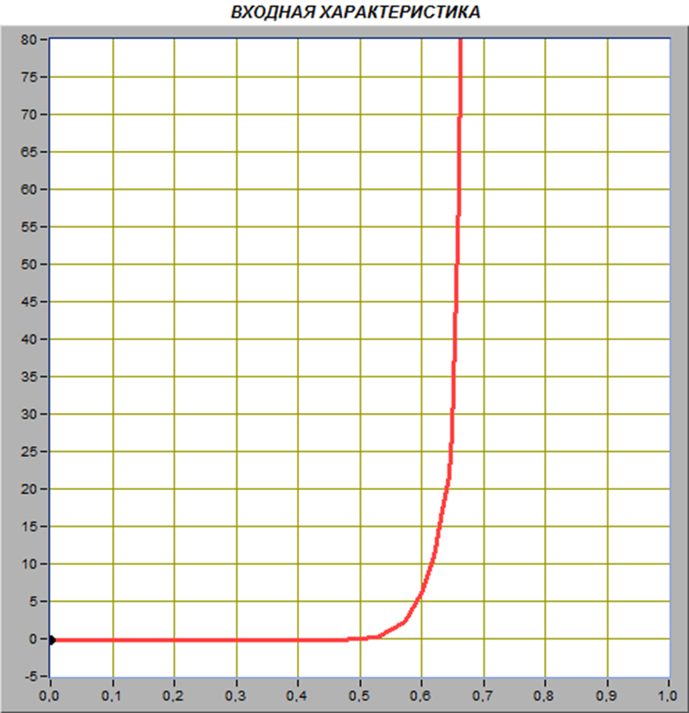

Рисунок 2.2.1 - График зависимости входного тока $I_{б}$ транзистора от входного напряжения $U_{бэ}$

Изменяя напряжения источника ЭДС базы $E_{б}$, можно получить значения $I_{Б}$ = 10,28 мкА, $U_{бэ}= 0,61 В$и $I_{Б}$ = 40,04 мкА, $U_{бэ}=$0,65В.
Значение дифференциального входного сопротивления при измерении базового тока получено с использованием формулы:
$r_{вх}=\frac{∆U_{БЭ}}{{∆I}_{Б}}=\frac{U_{БЭ2}-U_{БЭ1}}{I_{Б2}-I_{Б1}}=\frac{0,65-0,61}{(40,04 - 10,28)*{10}^{-6}}$ = 1344,09 Ом

  - Получение семейства выходных характеристик биполярного транзистора в схеме с общим эмиттером

Графики зависимостей коллекторного тока $I_{к}$ от напряжения коллектор-эмиттер $U_{кэ}$ представлены на рисунке 2.3.1.

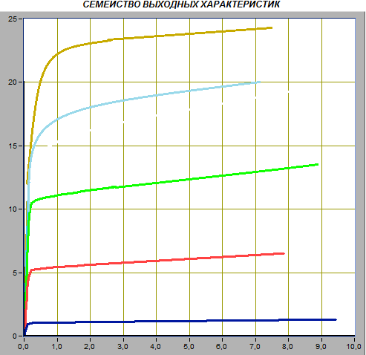

Рисунок 2.3.1 - Графики зависимостей коллекторного тока $I_{к}$ от напряжения коллектор-эмиттер $U_{кэ}$

В таблице 2.3.1 отражены значения токов базы, при которых снимались выходные характеристики и соответствующие им токи коллектора при фиксированном коллекторном напряжении $U_{кэ}$ = 5 В.

Таблица 2.3.1 – Значения токов базы и коллектора при фиксированном коллекторном напряжении
IБ, мкА | IК, мА
2,3 | 1,2
11,5 | 6,4
23,1 | 12,2
36,1 | 19,3
49,6 | 23,8

Определим коэффициент передачи тока при изменении тока базы в диапазоне от10 мкА до 40 мкА, используя формулу:

$β_{AC}$ = $\frac{∆I_{К}}{{∆I}_{Б}}=\frac{19,3 * {10}^{-3} - 6,4 * {10}^{-3}}{36,1 *{10}^{-6}- 11,5 *{10}^{-6}}$ = 524,39
Построим линию нагрузки. Примем абсциссу $E_{к}=5 В и$ определим ординату $I_{к}= \frac{E_{к}}{R_{к}}$ = $\frac{5}{300 }=0,017$ А (рисунок 2.3.2).

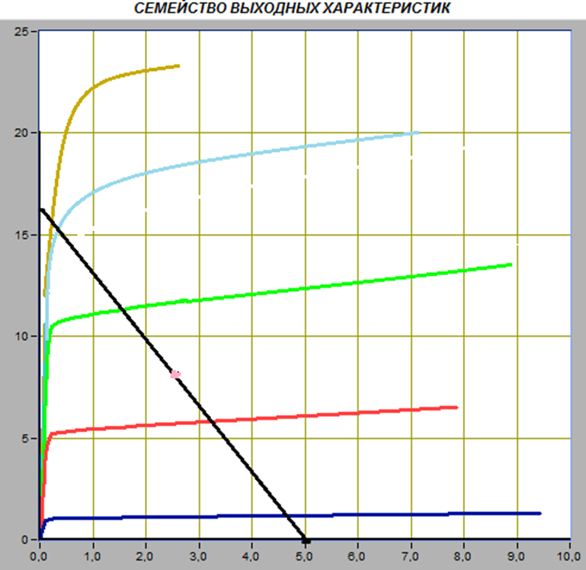

Рисунок 2.3.2 – Нагрузочная прямая

Оценим значения тока коллектора и тока базы в рабочей точке, для которой $U_{к}=\frac{E_{к}}{2}$ = 2,5 В.
$I_{к}^{*}$ = 8,2 мА

$I_{б}^{*}$ = $I_{б 2 граф }^{}+ {(I}_{к}^{*}- I_{к 2 граф}^{})$/ $β_{AC}$ = 11,5 * ${10}^{-6}+\frac{ \left(8,2-6,4\right)* {10}^{-3}}{524,39}=$14,93 мкА

  - Установка рабочей точки транзисторного каскада с общим эмиттером

Установив с помощью органов управления ВП амплитуду напряжения источника входного гармонического напряжения u_{ВХ.m} = 0, и величину напряжения источника ЭДС коллектора $E_{к}$ = 5 В, получим графики выходных характеристик транзистора с изображением линии нагрузки (рисунок 2.4.1).

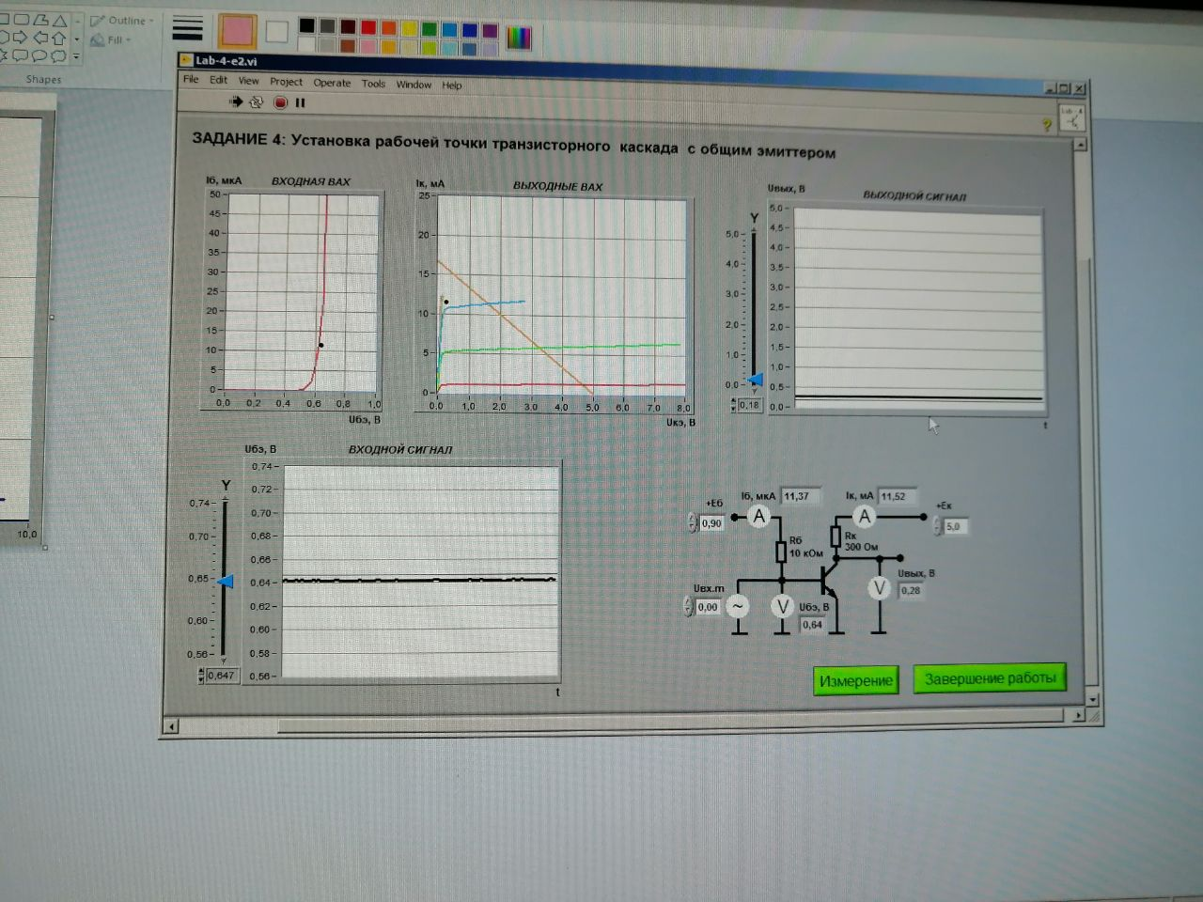

Рисунок 2.4.1 – Графики выходных характеристик транзистора с изображением нагрузочной прямой

Как можем заметить, данные графики совпадают с графиками, изображенными на рисунке 2.3.2.
Плавно увеличим амплитуду входного сигнала u_{ВХ.m} для получения максимально неискаженного изображения выходного сигнала.



Рисунок 2.4.2 – Изображение выходного сигнала
Параметры статического режима транзисторного усилителя с общим эмиттером отражены в таблице 2.4.1.

Таблица 2.4.1 – Параметры статического режима транзисторного усилителя с общим эмиттером
$$I_{б}, мкА$$ | $$U_{бэ}, В$$ | $$I_{к}, мА$$ | $$U_{к}, В$$
14,93 | 0,64 | 11,53 | 0,25

Изображение выходного сигнала представлено на рисунке 2.4.3.

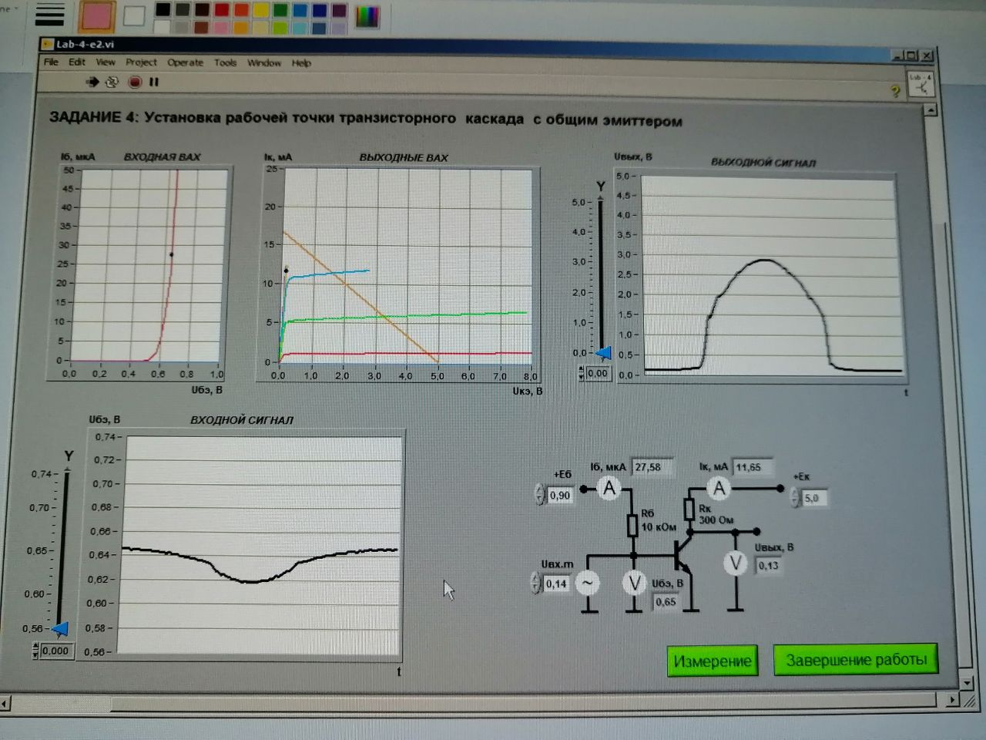

Рисунок 2.4.3 - Выходной сигнал

Фаза входного сигнала сдвинута относительно фазы выходного сигнала и не искажена.

Измерим амплитуду входных и выходных сигналов по формуле 2.4.1.
U_{m} = (u_{max} – u_{min})/2 (2.4.1)

U_{вх.m} = (0,64 – 0,62)/2 = 0,02 (В)
U_{вых.m} = (2,9 – 0,2)/2 = 1,35 (В)

Определим измеренное значение коэффициента усиления транзисторного каскада:
$$К_{у}=\frac{U_{вых.m}}{U_{вх.m}}=\frac{1,35}{0,02}=67,5$$
Рассчитанное значение коэффициента усиления транзисторного каскада: $К_{у}=\frac{r_{К}}{r_{Э}}=$

Исследовали влияние положения рабочей точки на работу транзисторного каскада с общим эмиттером, регулируя напряжение ЭДС источника смещения базы Е_{Б}, измените значение тока базы примерно на 30% от величины I_{Б}* сначала в сторону увеличения, а затем в сторону уменьшения. Полученные результаты отражены на рисунках 2.4.4 и 2.4.5

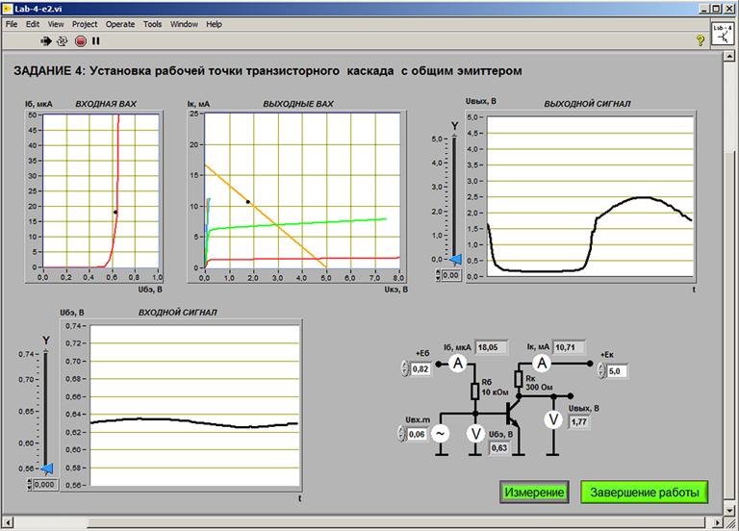

Рисунок 2.4.4 – Смещение рабочей точки при изменении напряжение ЭДС источника смещения базы ЕБ в сторону увеличения

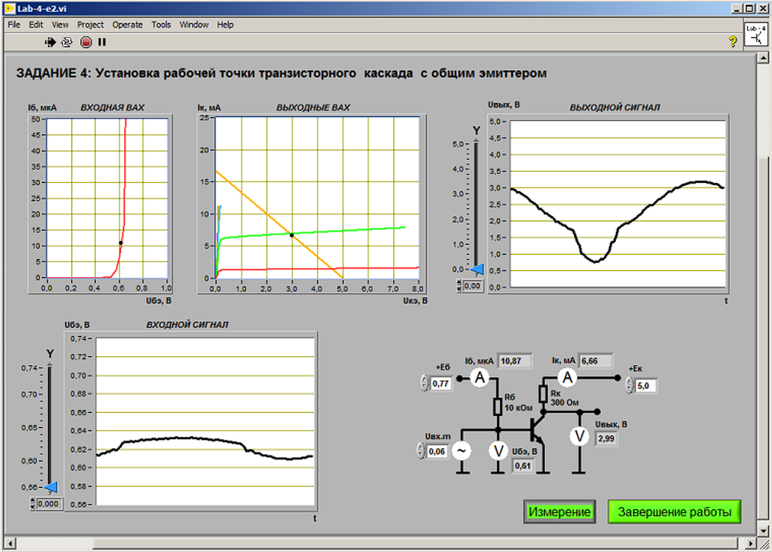

Рисунок 2.4.5 – Смещение рабочей точки при изменении напряжение ЭДС источника смещения базы ЕБ в сторону уменьшения

Искажения сигналов возникают из-за нелинейности вольт-амперных характеристик, а также из-за ограниченного значения напряжения питания. Кроме того, они могут быть обусловлены особенностями элементов, которые были использованы при выполнении данной лабораторной работы.
При необходимости получить максимальное выходное напряжение, необходимо выбрать рабочую точку в середине рабочего участка нагрузочной линии. При ее смещении выходной сигнал будет уменьшаться.

- Вывод

В ходе выполнения данной лабораторной работы были получены входная характеристика и семейство выходных характеристик биполярного транзистора в схеме с общим эмиттером. На их основе были рассчитаны параметры БТ. Также был изучен принцип определения рабочей точки транзисторного каскада в схеме с общим эмиттером.

